固件解包工具
图文使用手册

单文件 · 零三方依赖 · Windows · Python 3.13+

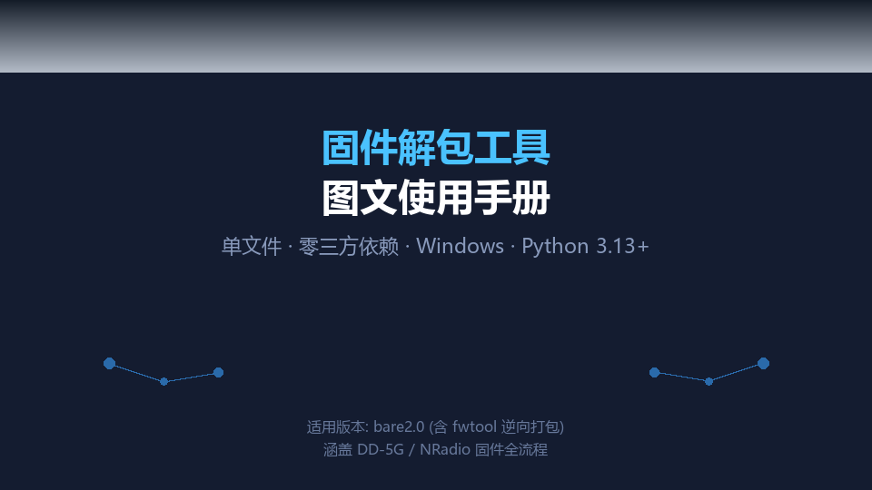

适用版本: bare2.0 (含 fwtool 逆向打包)
涵盖 DD-5G / NRadio 固件全流程

目 录
第一章 工具概述
1.1 功能定位
1.2 运行环境
1.3 文件清单
第二章 安装与启动
2.1 Python 环境准备
2.2 CMD 双击启动器原理
2.3 首次启动验证
第三章 页签① 固件解包
3.1~3.6 分步解包
3.7 一键智能解包
第四章 页签② NR 备份
4.1 NR 查看/校验/解包
4.2 目录打包为 .nr
4.3 一键制作解锁备份
第五章 页签③ 逆向打包
5.1~5.4 cpio/tar/FS/拼接
5.5 ★ 分区→fwtool 升级包
第六章 CLI 命令行模式
第七章 实战: DD-5G 固件解包→修改→重打包
附录 A moses 段表参考
附录 B 常见问题

第一章 工具概述

1.1 功能定位
本工具是一个单文件 Python 程序（约 2300 行），以 Tkinter 构建三页签图形界面，同时提供 --cli 无界面模式。它将嵌入式路由器固件的解包、分析、修改、重打包全流程整合于一身，特别针对 OpenWrt fwtool 升级包和 NRadio .nr 备份格式做了深度适配。
核心能力:
· 固件分层识别与解包（gzip/cpio/JFFS2/squashfs/UBI 全链路）
· 厂商分段裸包按 upgrade.sh 段表自动切全分区
· NR (.nr) 备份文件的查看、校验、解包、修改、重打包、一键解锁
· 逆向打包: 从分区目录重建 fwtool 全量升级 .bin
· 纯 Python 实现 cpio newc 生成器、gzip 封帧、CRC32 计算，零三方依赖

1.2 运行环境
操作系统: Windows 10/11（PowerShell 环境）
Python: 3.10+（推荐 3.13，系统自带 tkinter）
可选依赖（解 JFFS2 时自动调用）:
python -m pip install --user jefferson
可选依赖（解 UBI 时自动调用）:
python -m pip install --user ubi_reader
提示: squashfs 解包需要 unsquashfs（WSL 或 7-Zip）；JFFS2/squashfs 重打包需要 mkfs.jffs2/mksquashfs（一般在 WSL 内执行）。

1.3 文件清单
文件名 | 说明
固件解包工具.py | 主程序（单文件，含全部引擎与 GUI）
固件解包工具(双击启动).cmd | 纯 ASCII 批处理启动器，自动查找并启动 .py
DD-5G_2.1.11.bin | 示例固件（只读对照基准）

第二章 安装与启动

2.1 Python 环境准备
从 Microsoft Store 安装 Python 3.13，或从 python.org 下载。安装时勾选 "Add to PATH"。验证:
python --version
确认输出 Python 3.13.x 后，安装可选解包依赖:
python -m pip install --user jefferson

2.2 CMD 双击启动器原理
启动器文件名: 固件解包工具(双击启动).cmd
这是一个纯 ASCII 批处理脚本，设计目标是: 即使文件名或路径包含非 ASCII 字符（如中文"临时文件"），批处理本身也不会因编码问题出错。其工作原理如下:
第 1 步: 切换到脚本所在目录
cd /d "%~dp0"
第 2 步: 遍历当前目录所有 .py 文件，用 findstr 搜索内部标记 "firmware-unpack"，定位主程序文件名
for /f "delims=" %%F in ('dir /b *.py 2^>nul') do (
findstr /c:"firmware-unpack" "%%F" >nul 2>&1 && set "GUIPY=%%F"
)
第 3 步: 用 python 启动; 若失败则回退到 py 启动器
python "%GUIPY%"
第 4 步: 程序退出后 pause 等待按键，防止窗口闪退
提示: 如果双击后窗口闪退，请检查: (1) Python 是否在 PATH 中; (2) 固件解包工具.py 是否与 .cmd 在同一目录; (3) 在 CMD 中手动运行 python 固件解包工具.py 查看报错。

2.3 首次启动验证
双击 固件解包工具(双击启动).cmd，应出现标题为"固件 / NR备份 可视化解包-打包工具" 的窗口，包含三个页签:「固件解包」「NR 备份」「逆向打包」。
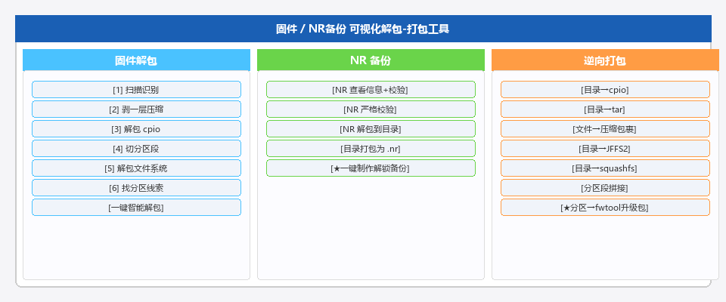
图 2-1 工具三页签界面布局示意

第三章 页签① 固件解包
本页签提供固件分层解包的完整工具链，从扫描识别到一键全自动解包，覆盖 firmware-unpack skill 的全部流程。
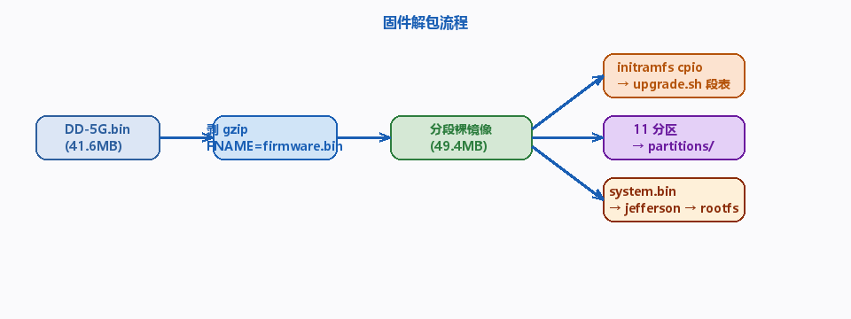
图 3-1 固件解包流程示意

3.1 扫描识别
[1 扫描识别] 按钮: 读取输入文件头部 256 字节的 hex+ASCII 快照、尾部 dump、全文件 magic 签名命中表（含偏移）、gzip 成员清单。自动判定偏移 0 的文件类型并给出下一步建议。
识别的 magic 类型: gzip/xz/zstd/bzip2/lzma-alone、JFFS2、squashfs、UBI、uImage、FIT/DTB、Android boot 等。
提示: 注意看尾部: OpenWrt sysupgrade 包常在压缩流尾部追加 JSON 元数据，扫描即可确认平台与版本，无需解包。

3.2 剥一层压缩
[2 剥一层压缩] 按钮: 从指定偏移剥一个压缩成员（gzip/xz/lzma-alone/bzip2/zstd），输出解压大小和输入剩余字节数。
gzip 报 "input remaining > 0" 说明后面还有数据（分段镜像或第二个成员），不是错误。

3.3 解包 cpio
[3 解包 cpio] 按钮: 内嵌 newc(070701)/crc(070702) 解析器，支持串联成员，4 字节对齐。必须遇到 TRAILER!!! 才算成功，否则报错（防止巧合字节造成假成功）。

3.4 切分区段
[4 切分区段] 按钮: 按偏移/长度切片（支持 0x、K、M、G 写法），块大小+skip/count 一键填充。是厂商分段裸包的逆向操作。

3.5 解包文件系统
[5 解包文件系统] 按钮: 自动识别并调用对应解包器:
文件系统 | 解包方式 | 说明
JFFS2 | jefferson (pip) | 支持 zlib/RTIME/LZO 压缩节点
squashfs | unsquashfs / 7z | LZMA/ZSTD 需 sasquatch
UBI/UBIFS | ubireader (pip) | 自动扫描 PEB/LEB
tar/zip | Python 内置 | tarfile / zipfile
ext4 | Python 内置 | 简易 ext4 reader
对分段裸镜像: 自动剥压缩外壳后递归判断文件系统，探测到 JFFS2 magic 自动切段再解。

3.6 找分区线索
[6 找分区线索] 按钮: 在固件内搜索 ptable/xloader/hiboot/kernel/system/teeos 等段名字符串，返回命中偏移以辅助推断段边界。

3.7 一键智能解包
[一键智能解包] 按钮: 完整自动化流程:
1) 逐层剥压缩（gzip → cpio-gzip → 裸镜像）
2) 偏移 0 无 magic 且体积 > 1MB → 按厂商分段裸包处理
3) 探测内部 gzip 成员（可实解验证，标记 cpio/kernel Image）
4) 从最大的 cpio-gzip（主 initramfs）内解析 upgrade.sh 的 fw_full_upgrade 段表（skip/count 按十进制）
5) 按段表切出全部 11 个分区 → 导出 partitions/ 目录
6) system 段用 jefferson 解出 rootfs
7) 按段跨度归类导出 teeos_cpio / kernel_Image / initramfs_cpio
提示: jefferson 遇到含特殊字符（如证书文件名中的 ő）会因 GBK 编码崩溃，工具已通过强制 PYTHONIOENCODING=utf-8 / PYTHONUTF8=1 环境变量修复。
提示: jefferson 要求目标目录不存在，工具自动 rmtree 后再调用; 退出码 4294967295 (unsigned -1) 是正常返回值。

第四章 页签② NR 备份
本页签针对 NRadio 设备 /sbin/sysupgrade 使用的 .nr 备份格式操作。格式: 1 字节 NUL + ASCII 头行(name/size/crc/type) + gzip(tar)。CRC = MD5("nradio_security_akxo1f\n" + gzip内容)。

4.1 NR 查看/校验/解包
[NR 查看信息+校验]: 解析 .nr 头部字段、CRC 校验、列出 tar 成员。
[NR 严格校验]: 逐字节验证 CRC，报告是否被篡改。
[NR 解包到目录]: 解 gzip → 解 tar → 导出文件目录。

4.2 目录打包为 .nr
[目录打包为 .nr]: 目录 → GNU tar → gzip(mtime=0, OS=3) → 计算 MD5 CRC → 组装 NUL + 头行 + gzip。是解包的逆过程。

4.3 一键制作解锁备份
[★一键制作解锁备份]: 在原有 .nr 内容基础上注入 uci-defaults 脚本(99-nr-unlock)，设置以下三项:
· oem.custom.com = '' （取消 AT 页隐藏）
· firewall.ssh.target = ACCEPT （开启 SSH）
· adbd.service.enable = 1 （开启 ADB）
修改后重新打包并重新签名 CRC，产出可直接通过 Web 界面上传恢复的解锁备份文件。恢复后设备自动重启并执行 uci-defaults 脚本。
提示: 恢复 .nr 备份会强制删除 etc/config/firewall 和 etc/config/adbd，因此解锁脚本必须在 firewall/adbd 启动前执行（uci-defaults 机制保证）。

第五章 页签③ 逆向打包
本页签提供解包流的逆向操作，从目录或分区文件重建归档/镜像/固件包。
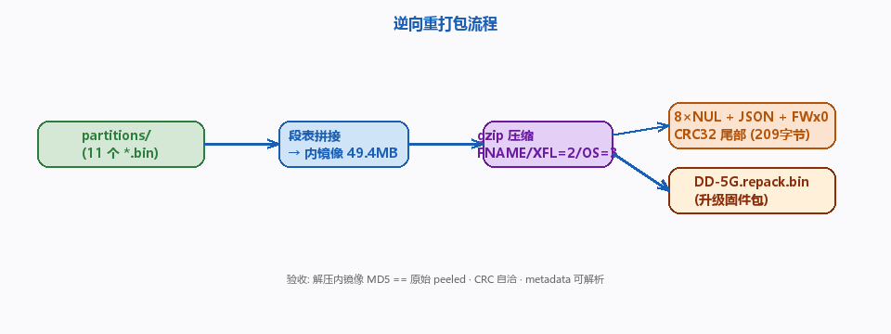
图 5-1 逆向重打包流程示意

5.1 目录→cpio / tar
[目录→cpio (+压缩)]: 纯 Python newc(070701) 生成器，4 字节对齐，含目录/文件/符号链接，末尾 TRAILER!!!，最后补 0 到 512 字节块边界（内核 initramfs 惯例）。可选 gzip/xz/lzma/bz2/zstd 压缩。
[目录→tar (+压缩)]: GNU tar 格式，保留目录/符号链接/权限，root:root，mtime=0。可选压缩。

5.2 文件→压缩包裹
[文件→压缩包裹]: 对已有文件做压缩，gzip 仿真设备风格(mtime=0, OS=Unix)，支持 xz/lzma/bzip2/zstd。

5.3 目录→JFFS2 / squashfs 镜像
[目录→JFFS2镜像]: 调用外部 mkfs.jffs2 (mtd-utils)，需在 WSL 内执行。命令参考:
mkfs.jffs2 -r <目录> -o out.jffs2 -e 0x20000 -n
[目录→squashfs镜像]: 调用外部 mksquashfs，可选 xz/gzip/lzma/zstd/lzo 压缩。

5.4 分区段拼接为整镜像
[分区段拼接为整镜像]: 按选择顺序拼接分区段文件，可选按擦除块(如 0x20000)用 0xFF 填充对齐（海思分段镜像惯例）。是切分区段的逆操作。

5.5 ★ 分区→fwtool 升级包（新增）
[★分区→fwtool升级包]: 从一键解包产出的 partitions 目录(11 个 <name>.bin 分区文件)重建 OpenWrt fwtool 全量升级 .bin。这是"一键智能解包"的完整逆过程。
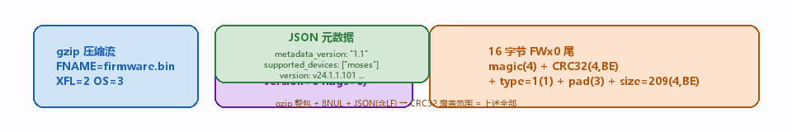
图 5-2 fwtool 尾部结构（209 字节）
打包流程:
1. 按 moses 段表顺序拼接 11 个分区为内镜像（各段已块对齐，无需额外填充）
2. gzip 压缩（FLG=0x08 带 FNAME=firmware.bin, XFL=2, OS=3）
3. 追加 fwtool 尾部: 8×NUL 头 + JSON + '\n' + 16 字节 'FWx0' 尾
4. CRC32 = ~CRC32(gzip整包 + 8NUL + JSON含LF) & 0xFFFFFFFF
5. size 字段 = 8 + len(JSON) + 16 = 209
元数据来源优先级:
· 显式指定的 metadata.json 文件（GUI 可选 / CLI --metadata）
· 解包时自动保存的 peeled_0x0.bin.metadata.json
· 内置 moses 默认元数据（v24.1.1.101 / TD-RedCap / moses）
提示: 修改 system_rootfs 内容后，需先在 WSL 内用 mkfs.jffs2 重建 system.bin 段（尾段长度可变），再替换进 partitions 目录打包。其余 10 个固定段的长度不可改变，否则后续段偏移全部错位。
验收标准: 新包 gzip 解压产物 == 原始内镜像（MD5 一致）；fwtool CRC 自洽；metadata 可解析；再切 11 段 MD5 与原分区一致。整包 MD5 因 deflate 流不同而不等是正常的——设备端只校验自身 CRC。

第六章 CLI 命令行模式
不启动 GUI，直接在命令行执行。语法:
python 固件解包工具.py --cli <子命令> [参数]
全部子命令:
子命令 | 参数 | 说明
scan | file | 扫描识别 magic/尾部/gzip 成员
peel | file -o out [--offset N] | 剥一层压缩
cpio | file -o out | 解包 cpio newc
split | file --offset N --length L -o out | 切分区段
fs | file -o out | 解包文件系统
parts | file | 找分区线索
probe | file | 分段裸包内部探测
auto | file [-o out] | 一键智能解包
nr-info | nr | NR 备份查看信息
nr-verify | nr | NR 备份严格校验
nr-unpack | nr [-d dir] | NR 备份解包
nr-pack | dir -o out | 目录打包为 .nr
nr-unlock | nr [-o out] [--no-at] | 一键制作解锁备份
pack-cpio | dir -o out [--compress gzip] | 目录→cpio
pack-tar | dir -o out [--compress gzip] | 目录→tar
compress | file --format gzip [-o out] | 文件→压缩包裹
mkfs | dir -o out --fs jffs2 | 目录→FS 镜像
join | seg1 seg2... -o out | 分区拼接
pack-fwtool | partitions -o out | ★ 分区→fwtool 升级包
示例 -- 从 partitions 目录重建 DD-5G 升级固件:
python 固件解包工具.py --cli pack-fwtool ^
"解包工具bare2.0\DD-5G_2.1.11_unpack\partitions" ^
-o "DD-5G_2.1.11.repack.bin"

第七章 实战: DD-5G 固件解包→修改→重打包

步骤 1: 一键解包
GUI 操作:
1) 切到「固件解包」页签
2) 输入文件选 DD-5G_2.1.11.bin
3) 输出目录留空（自动创建 DD-5G_2.1.11_unpack\）
4) 点击「一键智能解包」
5) 等待日志出现「==== 完成: 一键智能解包 ====」
产出: partitions/(11个分区.bin) + system_rootfs/ + initramfs/ + teeos_cpio.bin + kernel_Image.bin + initramfs_cpio.bin + peeled_0x0.bin + metadata.json + trailer.bin

步骤 2: 修改 rootfs
在 system_rootfs/ 目录内做所需修改（如编辑 etc/config/ 下配置文件、添加脚本等）。修改完成后需重建 system.bin:
wsl mkfs.jffs2 -r system_rootfs -o system.bin -e 0x20000 -n
将重建的 system.bin 替换到 partitions/ 目录。

步骤 3: 重打包为升级固件
GUI 操作:
1) 切到「逆向打包」页签
2) 源目录选 partitions/ 目录
3) 输出路径留空（自动命名为 DD-5G_2.1.11.repack.bin）
4) fwtool 元数据留空（自动复用解包时的 metadata.json）
5) 点击「★分区→fwtool升级包」
6) 等待日志出现「==== 完成: 打包 fwtool 升级包 ====」
或用 CLI:
python 固件解包工具.py --cli pack-fwtool ^
"解包工具bare2.0\DD-5G_2.1.11_unpack\partitions" ^
-o "DD-5G_2.1.11.repack.bin"

步骤 4: 验证
新包 gzip 解压后的内镜像与原始 peeled_0x0.bin 应 MD5 一致（未改分区内容时）。工具自身函数可验证:
python -c "import importlib.util as u; s=u.spec_from_file_location("t","固件解包工具.py"); m=u.module_from_spec(s); s.loader.exec_module(m); p=open("DD-5G_2.1.11.repack.bin","rb").read(); i,un,f=m.decompress_one(p); print(f\"{f} inner={len(i)} unused={len(un)}\")

附录 A moses 段表参考
DD-5G (华为 Hi6352 RedCap) 全量升级包段布局，块大小 128K (0x20000):
序号 | 分区名 | 块数 | 字节长度 | 说明
1 | xloader | 4 | 0x80000 | 一级 bootloader
2 | ptable | 3 | 0x60000 | 分区表
3 | mnvdload | 4 | 0x80000 | Modem NV 下载
4 | uce | 3 | 0x60000 | UCE
5 | hiboot | 10 | 0x140000 | 二级 bootloader
6 | dts | 4 | 0x80000 | 设备树
7 | m3image | 4 | 0x80000 | M3 镜像
8 | teeos | 8 | 0x100000 | 可信 OS
9 | trusted_fw | 3 | 0x60000 | 可信固件
10 | kernel | 50 | 0x640000 | Linux 内核(含 initramfs)
11 | system | 尾段 | 可变 | JFFS2 rootfs
段表来源: initramfs 内 upgrade.sh 的 fw_full_upgrade 行。skip/count 一律按十进制解析。*bk 后缀的备份段已自动合并。
内镜像总长 = 0x2F1A000 (49,389,568 字节)。gzip 压缩后约 41.6MB，加 209 字节尾部即为升级包。

附录 B 常见问题
Q: 双击 .cmd 后窗口闪退?
A: 检查 Python 是否在 PATH（python --version）; 检查 .py 与 .cmd 是否同目录; 在 CMD 中手动运行 python 固件解包工具.py 查看报错。
Q: jefferson 解包报错退出码 4294967295?
A: 这是 unsigned -1 的正常返回值。工具已自动处理: 调用前 rmtree 目标目录，设置 UTF-8 环境变量。只要日志显示解出了文件即算成功。
Q: 打包后的 .bin MD5 与原始不一致?
A: 这是正常的。gzip deflate 流不可能逐字节复现，但解压后的内镜像可以完全一致。验收标准是: 解压产物 MD5 == 原始，CRC 自洽，metadata 可解析，设备端能正常校验升级。
Q: 修改了 system_rootfs 后怎么打包?
A: 先在 WSL 内用 mkfs.jffs2 重建 system.bin，替换到 partitions/ 目录，再用「★分区→fwtool升级包」打包。system 是尾段，长度可变; 其余 10 个固定段长度不可改。
Q: fwtool 元数据怎么填?
A: 留空即可，工具自动查找解包时保存的 peeled_0x0.bin.metadata.json。如需修改版本号/设备名，编辑该 JSON 后在 GUI 中手动指定路径，或 CLI 加 --metadata 参数。
Q: 支持 DD-5G 以外的固件吗?
A: fwtool 段表目前内置 moses (DD-5G) 布局。其他 OpenWrt fwtool 升级包可通过解包其 initramfs 内的 upgrade.sh 获取段表，在 FWTOOL_LAYOUTS 字典中添加后即可支持。

